新 书 推 荐
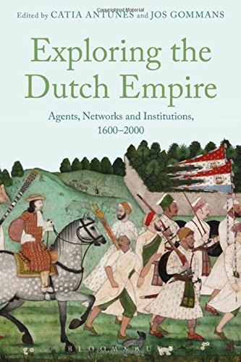
中文书名：《探索荷兰帝国》
英文书名：Exploring the Dutch Empire: Agents, Networks and Institutions, 1600-2000
作 者：Catia Antunes and Jos Gommans
出 版 社：Bloomsbury Academic
代理公司：ANA/Alina Lin
页 数：320页
出版时间：2015年7月
代理地区：中国大陆、台湾
审读资料：电子稿
类 型：社会科学

内容简介：

1602年，荷兰联合王国创办了第一家商业公司——荷兰东印度公司，在此过程中掀起了新一轮全球化浪潮。尽管荷兰介入大西洋和印度洋地区的历史可以追溯到16世纪，但它是在17世纪初加入欧洲海外扩张和全球化运动的。

本书考察了荷兰参与全球化进程的经历，以及对全球化进程做出的贡献。与此同时，本书重新评估了随着与世界其他地区的对话日益增加，荷兰人塑造自身的各种方式。《探索荷兰帝国》为洞察荷兰人在亚洲、非洲、美洲的宏观和微观世界提供了新见解，填补了关于荷兰帝国和全球化的史学研究空白。这段历史过去一直被英国、法国和西班牙的例子占据。

作者简介：

卡迪亚·安图内斯（Catia Antunes）是荷兰莱顿大学近代经济与社会史副教授，著有2004年出版的《近代的全球化》（Globalization in the Early Modern Period）。

乔斯·戈曼斯（Jos Gommans）是荷兰莱顿大学殖民与全球史教授，著有1999年出版的《印度—阿富汗帝国的崛起，1710年-1780年》（The Rise of the Indo-Afghan Empire, 1710-1780）和2002年出版的《莫卧儿战争》（Mughal Warfare）。

谢谢您的阅读！
请将回馈信息发至：林凤娇 (Alina Lin)
安德鲁 · 纳伯格联合国际有限公司北京代表处
北京市海淀区中关村大街甲59号中国人民大学文化大厦1705室
邮编：100872
电话：010-88810959
传真：010-82504200
Email：alina@nurnberg.com.cn
网址： http://www.nurnberg.com.cn
微博： http://weibo.com/nurnberg
豆瓣小站：http://site.douban.com/110577/
微信订阅号：ANABJ2002

